聿怀实验学校 2019—2020学年度第一学期第一次阶段考试
九年级物理试卷
考试时间：80分钟；卷面分值：100分；命题人： 吴立斌 审核人： 陈炫杰 评分：

一、选择题（本大题共7小题，每小题3分，共21分）
1．下列诗句中所描述的现象，能说明分子做无规则运动的是（ ）
A．春江水暖鸭先知 B．数树深红出浅黄
C．满架蔷薇一院香 D．纷纷暮雪下辕门
2．关于温度、热量、内能，以下说法正确的是（ ）
A．物体从外界吸收了热量，温度一定升高
B．物体的内能增加，则一定是从外界吸收了热量
C．物体的内能与温度有关，温度不变，物体的内能就一定不变
D．液体在沸腾过程中，吸收热量，内能增加，温度保持不变
3．下列关于热现象、能量及其转化的说法中，正确的是（ ）
A.1kg汽油燃烧放出的热量就是汽油的热值
B.0℃的冰熔化成0℃的水，温度不变，内能不变
C.有力对物体做功，物体的机械能一定增加
D.铁丝被快速弯折，从能量转化角度来看，相当于热机的压缩冲程
4．列关于内燃机说法正确的是（ ）
A．柴油机吸气冲程吸入的是柴油和空气的混合物
B．汽油机气缸顶部有喷油嘴
C．做功冲程中内能转化为机械能
D．内燃机功率越大，效率越高
5．下列关于能量转化的实例，你认为说法正确的是（ ）
A.发电机发电——电能转化为机械能
B.燃料燃烧——化学能转化为内能
C.汽油机的做功冲程——机械能转化为内能
D.给蓄电池充电——化学能转化为电能
6．关于电流的方向，下列说法中正确的是（ ）
A.电荷定向移动的方向就是电流的方向
B.电子定向移动的方向就是电流的方向
C.负电荷定向移动的方向与电流的方向相反
D.在正、负电荷都做定向移动的电路里，电流的方向无法确定
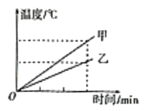
7．两个相同的容器分别装满了质量相同的甲、乙两种液体。用同一热源分別加热，液体温度与加热时间关系如图所示，下列说法不正确的是（ ）
A．甲液体的比热容小于乙液体的比热容
B．加热相同的时间，甲液体吸收的热量等于乙液体吸收的热量
C．如果升高相同的温度，两液体吸收的热量相同
D．加热相同的时间，甲液体比乙液体温度升高得多
二、填空题（本大题共7小题，每空1分，共21分）
8．端午节到了，空气中弥漫着粽子的香味，“粽叶飘香”说明 ，用盐水腌蛋，过一段时间后蛋会变咸，相比较而言煮茶叶蛋时，蛋很快就会咸，这说明了该运动与 有关。固体很难被压缩，是因为固体分子间存在着 ；
9．改变物体内能的方法有 和 两种。冬天我们感觉手冷时，我们可以将两手相互搓一搓，也可以用热水袋焐一焐。用后种方法增加手的内能时，能量发生了 ；
10．用炉火加热一壶水，水的温度升高了10℃，这是通过 方式改变其内能；若水的质量为2千克，水吸收的热量为 J，水沸腾后会顶起壶盖，此过程能 量转化情况与四冲程汽油机的 冲程相似．[c_{水}=4.2×10³ J/（kg•℃）]；
11．一台四冲程汽油机，其中 冲程将机械能转化为内能。若飞轮的转速为2400r/min，这台汽油机每秒钟内完成 个冲程，对外做了 次功；
12．在连接如图所示电路时，开关一定要 （填“闭合”或“断开”），将开关闭合时的电路叫 ；如果不小心把A、B两接线柱用导线接在一起，则会造成 ，可能把电源烧坏，这是绝对不允许的；
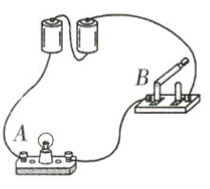
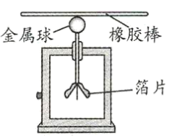
13.用橡胶棒摩擦毛衣，橡胶棒能够吸引纸屑，说明带电体具有 的性质，如果用橡胶棒接触验电器金属球（如图所示），验电器的金属箔片张开，这是因为箔片带 （填“同”或“异”）种电荷相互排斥.摩擦起电的实质是 在物质间转移；

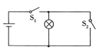
14．如图所示的电路中，当开关S₁、S₂都断开时的电路为 ；当S₂断开、S₁闭合时电路为 ；当S₁、S₂都闭合时的电路为 。（均选填“通路”、“短路”“断路”）
三、作图题（共7分）
15.（1）根据实物图，画出相应的电路图。
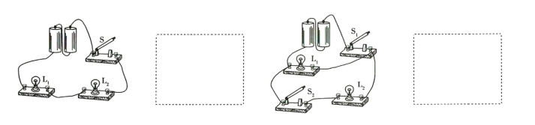
（2）请你对照下面的电路图，把实物元件用线连接起来。
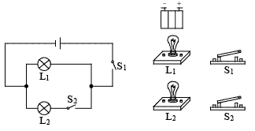
四、实验题（本大题3小题，共19分）
16.为了比较水和沙子吸热本领的大小，小晨同学做了如图所示的实验：
（1）在此实验中，用加热时间来表示水和沙子 ；
（2）在实验中，应不停地用搅拌棒搅动水和沙子，其目的是： ；
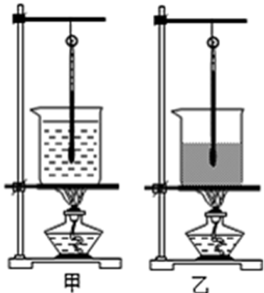
（3）分析表中的实验数据可知；质量相同的水和沙子，升高相同的温度，水吸收的热量
（选填“大于”或“小于”）沙子吸收的热量；
（4）可以推想，如果给质量相同的水和沙子加热相同的时间，则 （选填“沙子”或“水”）升高的温度会更高些；
 | 质量/g | 温度升高10℃所需要的时间/s | 温度升高20℃所需要的时间/s | 温度升高30℃所需要的时间/s
沙子 | 30 | 64 | 89 | 124
水 | 30 | 96 | 163 | 220
（5）实验后小晨发现有的同学是用两个规格相同的电加热器进行的实验，效果更好一些，因为 。
17.如图所示，甲、乙、丙三个实验装置完全相同，燃料的质量都为10g，烧杯内液体的质量都相同
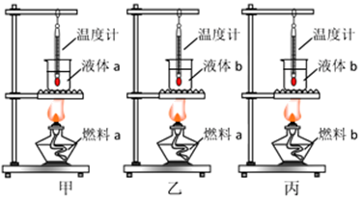
（1）比较不同燃料的热值应选择 两个装置，比较不同物质的比热容应选择
两个装置（选填装置序号甲、乙、丙），选择的理由是我们物理中研究问题常用到的一种方法是 法；
（2）在“比较不同燃料的热值”的实验中，通过观察温度计 比较燃料燃烧放出热量的多少，这种研究问题的方法叫做 法；
（3）若甲图烧杯中为500g的水，10g酒精完全燃烧温度计示数升高了20℃，水吸收的热量是 J，如果认为若酒精完全燃烧且放出的热量全部被水吸收，算出的热值比标准值 。（选填“偏大”、“偏小”或“一样”）。
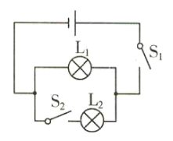
18．探究并联电路的特点：
（1）开关都闭合，两灯都发光，取下一盏灯，发现另一盏灯
（“继续亮”或“不亮”）；只断开开关S₁，两灯都不发光；闭合开关S₁，断开开关S₂，只有L₁发光.
结论：
（2）并联电路的用电器 影响；在并联电路中，干路开关控制 用电器；支路开关控制 用电器；开关位置改变，其控制作用 ；
问题讨论：
（3）实验中若用导线连接灯泡L₁的两端，电路处于 状态，可能烧坏 。

五、计算题（本大题2小题，共13分）
19．(6分）某中学为学生供应开水，用锅炉将200kg的水从25℃加热到100℃，燃烧了6kg的某种煤。（q_{煤}=3.5×10⁷J/kg）求：
（1）水吸收多少热量？
（2）无烟煤完全燃烧放出多少热量？
（3）此锅炉的效率是多少？
20.（7分）如图所示，2017年12月24日，广东珠海金湾机场，由我国航空工业自主研发的首款大型水陆两栖飞机——“鲲龙”AG600成功首飞。飞机总体技术水平和性能达到当前国际同类飞机的先进水平，完全具有自主知识产权。若飞机在空中飞行时获得1.6×10⁵N的水平推力，以500km/h的速度沿水平方向匀速航行1h，需要完全燃烧热值为4×10⁷J/kg的航空煤油4000kg。
（1）1h内飞机在空中飞行的距离有多远？
（2）煤油放出的热量是多少？
（3）发动机的效率为多大？

六、综合能力题（本大题3小题，共19分）
21.阅读下面短文，回答以下问题。
感应发光冰块
感应发光冰块产品采用食品级PS材料及电子元件组成的发光冰块，采用先进的触水式开关具有入水即亮的特性（液体感应），外形仿如真实冰块一般。感应发光冰块采用电池供电，无化学变化，无毒无害，可放置于各类饮品中增添浪漫及神秘的气氛感应发光冰块内部电子元件有：液体感应器、纽扣电池和LED灯泡。感应发光冰块的使用方法是将发光冰块清洁干净放入水中，它将自动发亮；使用完毕后，用布擦干后放置于干燥的地方以备下次使用。感应发光冰块还可以放入冰箱内冷冻后，再放入饮料内，可以起到降低饮料的温度。需要注意的是，请勿吞食感应发光冰块，避免放置于温度过高的饮品中。
（1）液体感应器是先进的触水式 （选填“电源”、“用电器”、“开关”或“导线”）；
（2）冷冻后的感应发光冰块通过 的方式改变饮料的内能，饮料的内能 （选填“增大”或“减小”）；
（3）LED灯泡发光时，将电能主要转化为 能；
（4）某位同学在研究LED灯的特点时，发现将一只LED灯接在电池两端没有亮，对调电池正负极后亮了，这说明了LED灯具有 性；
（5）用布擦干后的感应发光冰块内部的电路处于 状态。
22．运用知识解决问题
（1）为什么沿海地区温差比内陆地区小？
答：水的比热容较 ，水和干泥土相比，在同样受热或冷却时吸收或放出的热量 ，而水的温度变化比干泥土 ，因此会有这样的现象；
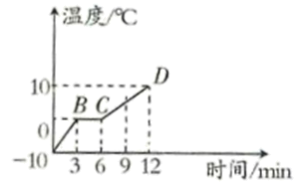
（2）小明对冰[]加热，根据实验数据，面出图象如下：
（a）根据图象可知：BC段 热量，内能 ，温度 ；
（b）请你算出在CD段中水所吸收的热量 。
23．阅读短文，回答问题：
在我国随着人民生活水平的不断提高，汽车已经走进了很多普通的家庭，最近小王家也购买了一辆小汽车．小王十分高兴，将汽车里里外外看了个遍，并且进行了认真的思考，发现汽车上许多地方都用到了物理知识，下面就是他思考的问题，请你帮他补充完整。
（1）汽车上很多地方都用到了物理知识，下列现象所对应的解释不合理的是_______；
A．打开油箱盖会闻到汽油的味道-------扩散现象
B．环保汽车使用气体燃料-------减少对大气的污染
C．空调车车窗玻璃设计为双层-------减少车内外热量的传递
D．小排量的车一般经济省油-------发动机的效率低
（2）如图所示是汽油机工作过程中的四个冲程，其中属于压缩冲程的是________；
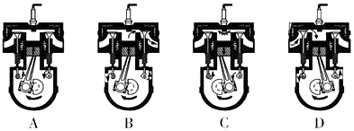
- 内燃机四冲程中，提供动力的冲程是 ，其余的三个辅助冲程是靠飞轮的
转动的；
（4）若汽车油箱的容积为 60dm³， 油箱内装的是密度为 0.71×10³kg/m³、热值为 4.6×10⁷J/kg 的汽油，当该车以 20m/s 的速度匀速行驶 100km 时所消耗的汽油为 5kg，汽车发动机的输出的功率为12kW，则汽车发动机的效率为________。

